Как поменять формат курса

Если курс создан как форум, то его структура выглядит следующим образом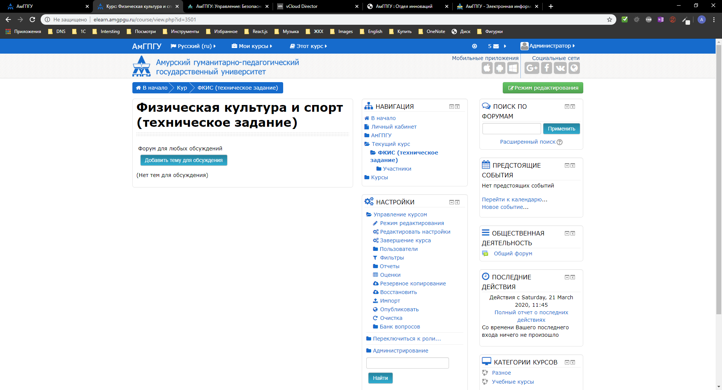

Необходимо поменять формат курса, делается это в блоке «Настройки» - пункт меню «Редактировать настройки»
Откроется окно «Редактировать настройки курса» 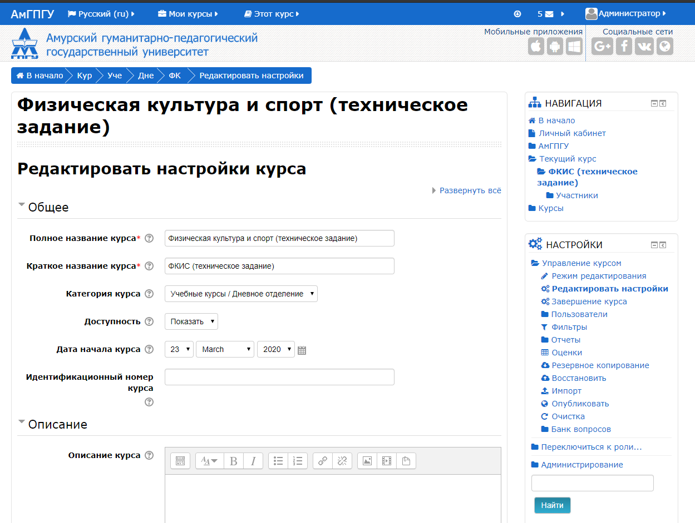
В разделе «Формат курса» меняем «Формат» на «Разделы по темам» и ставим «Количество секций» - 0, в низу страницы нажимаем «Сохранить и вернуться». 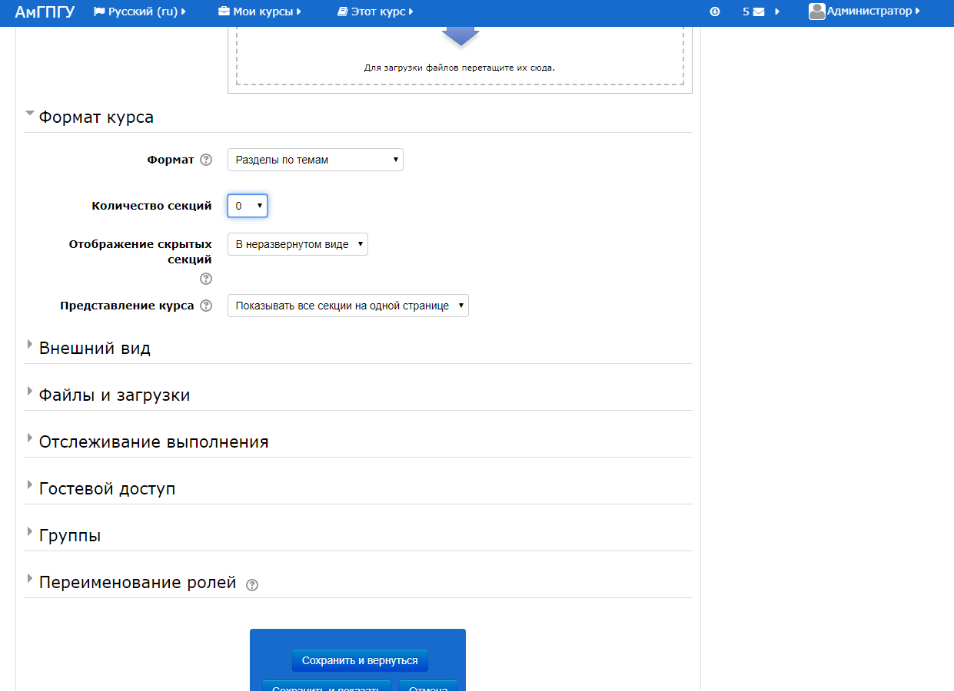
Структура курса примет следующий вид 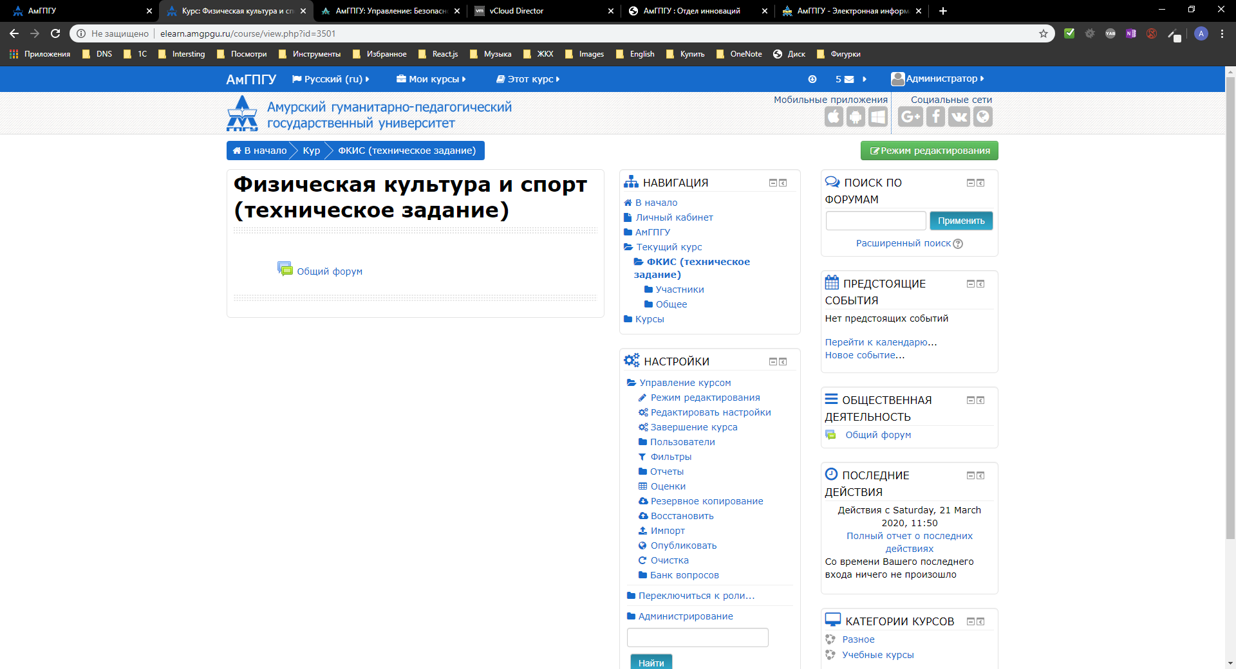
Для того чтобы выложить лекции, необходимо добавить в структуру курса элемент «Папка». Для этого вверху страницы в правом углу есть зеленая кнопка «Режим редактирования».
После нажатия на нее – включается режим редактирования. Необходимо нажать на ссылку «Добавить элемент или ресурс» 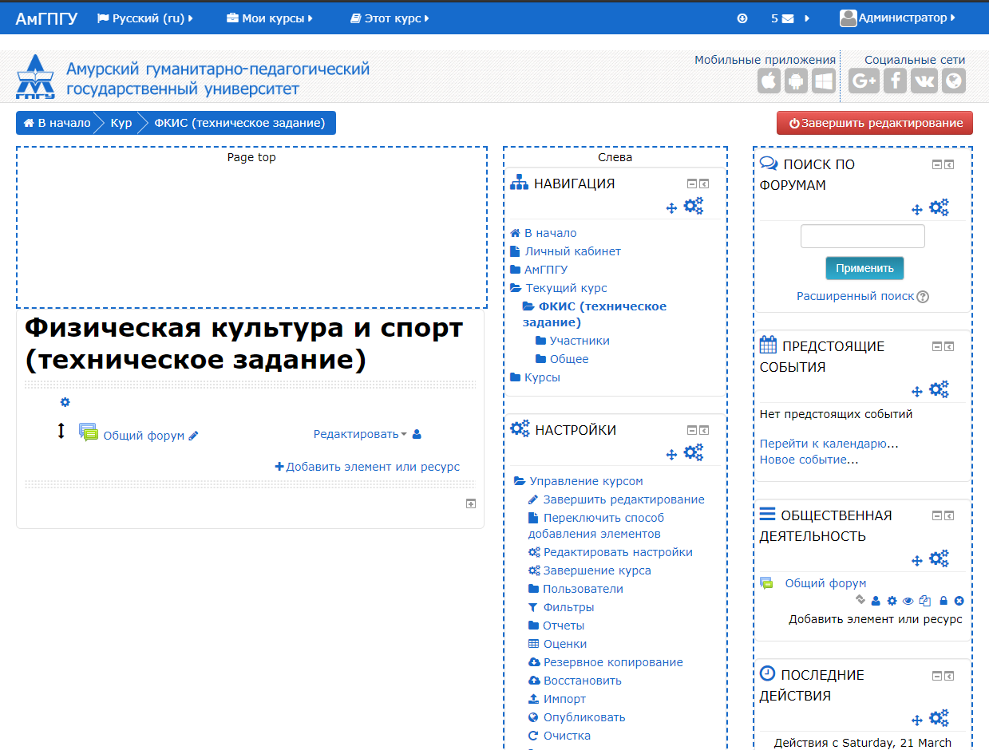
Откроется окно добавления элемента или ресурса курса. В списке необходимо найти ресурс «Папка» и нажать на кнопку «Добавить» 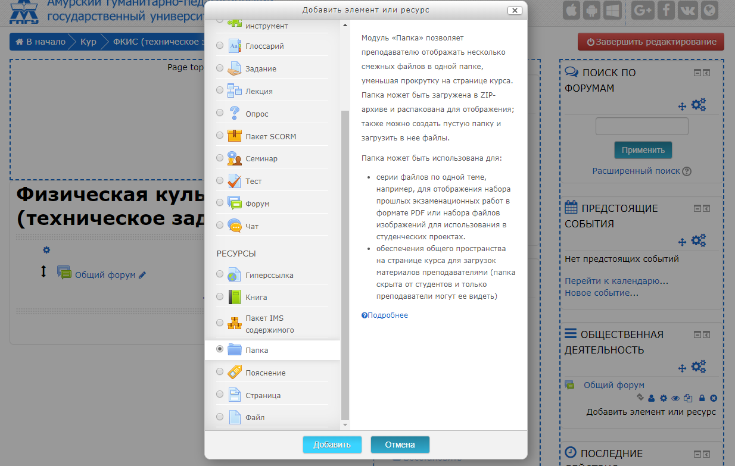
Откроется окно редактирования папки. Необходимо ввести название, например – «Учебные материалы» и внизу страницы «Сохранить и вернуться» 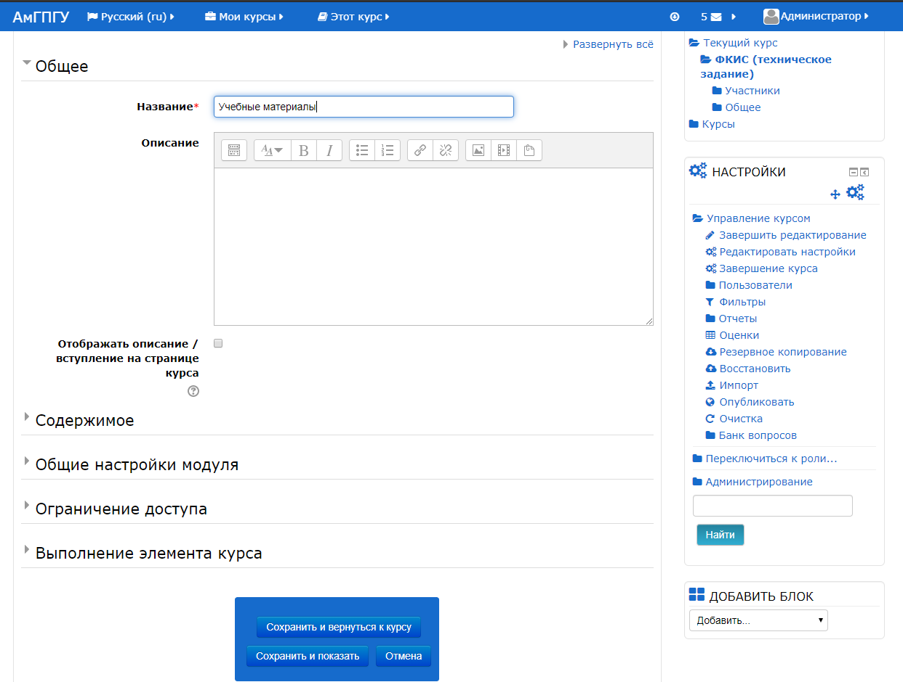
Ресурс «Папка» будет добавлен в структуру нашего курса. 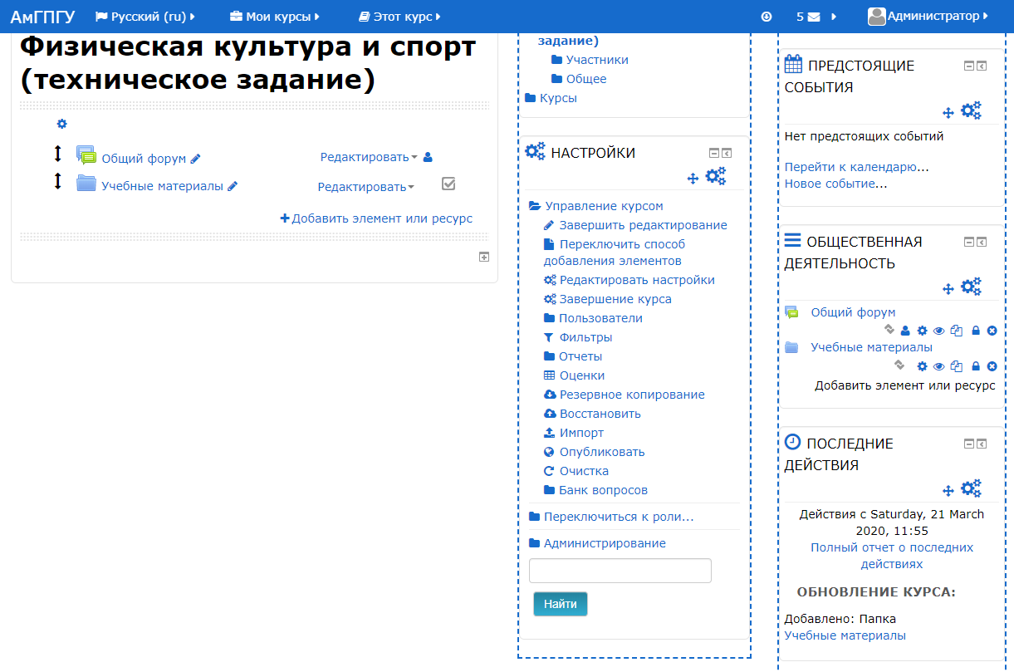
Для того чтобы студенты могли выкладывать ответы на задания – необходимо добавить элемент курса «Задание». Для этого, добавляем точно так же, как и добавляли папку – нажимаем на ссылку «Добавить элемент или ресурс». Откроется окно добавления элемента или ресурса. Выбрать «Задание» и нажать кнопку «Добавить». 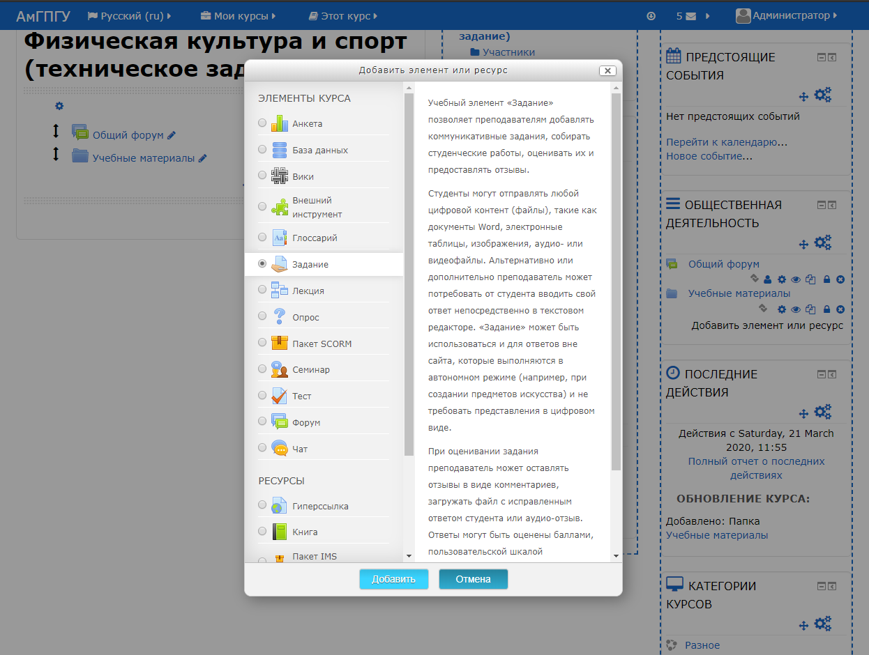
Откроется окно редактирования элемента «Задание». Указываем название задание, например, «Итоговое контрольное задание». 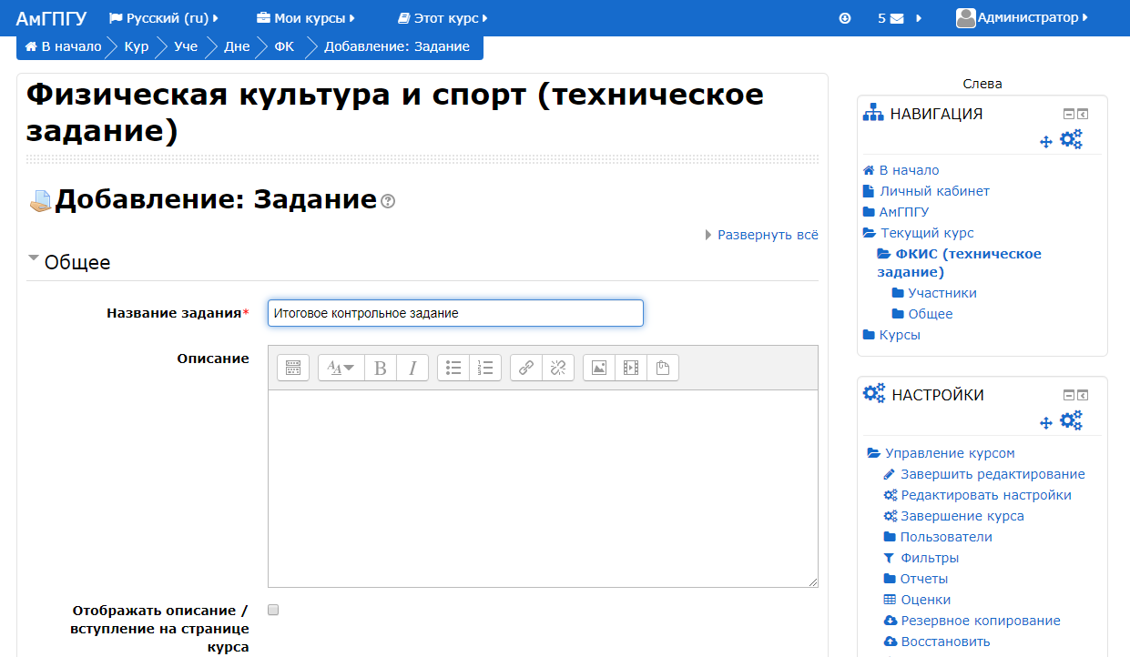
В разделе «Доступно» в пункте меню «Последний срок сдачи» отжимаем галочку, это нужно чтобы студенты могли продолжать выкладывать свои работы, иначе после указанного периода у студента заблокируется возможность предоставления ответа. 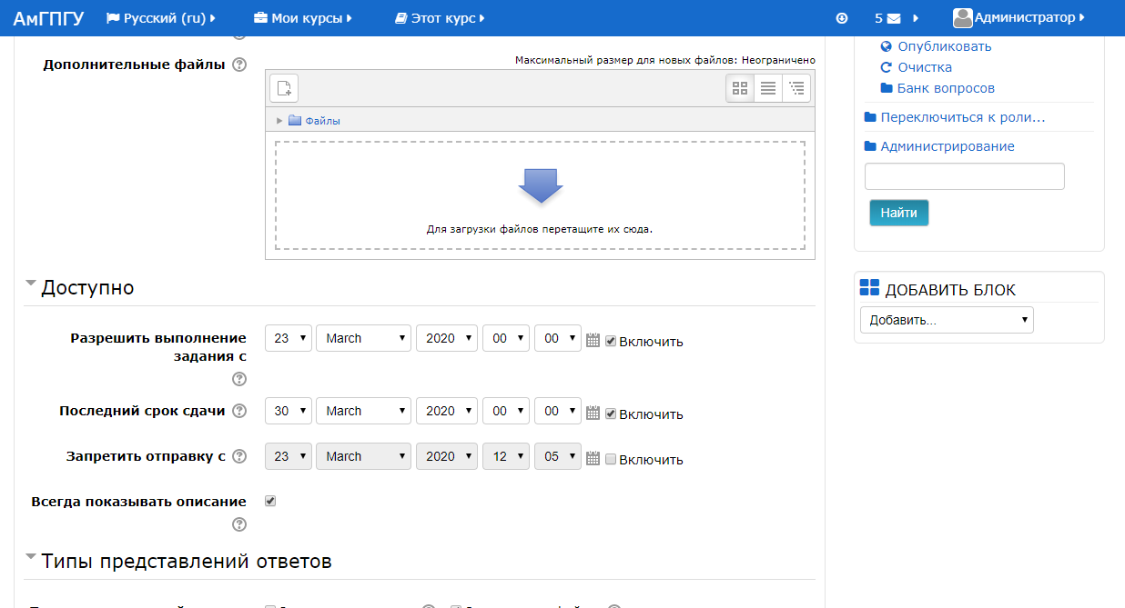
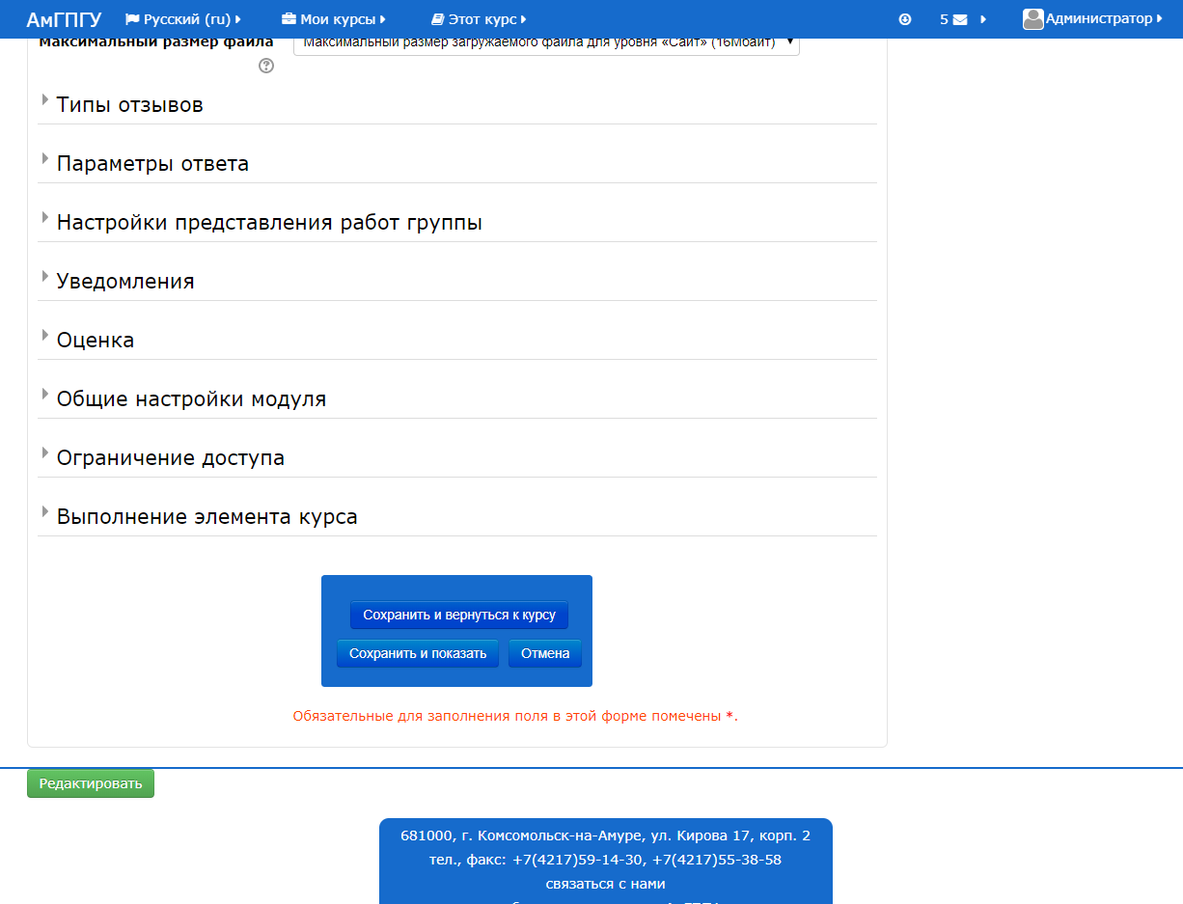
Внизу страницы нажимаем «Сохранить и вернуться к курсу»

*Если у Вас несколько лабораторных заданий, то рекомендую создать несколько элементов курса «Задание».

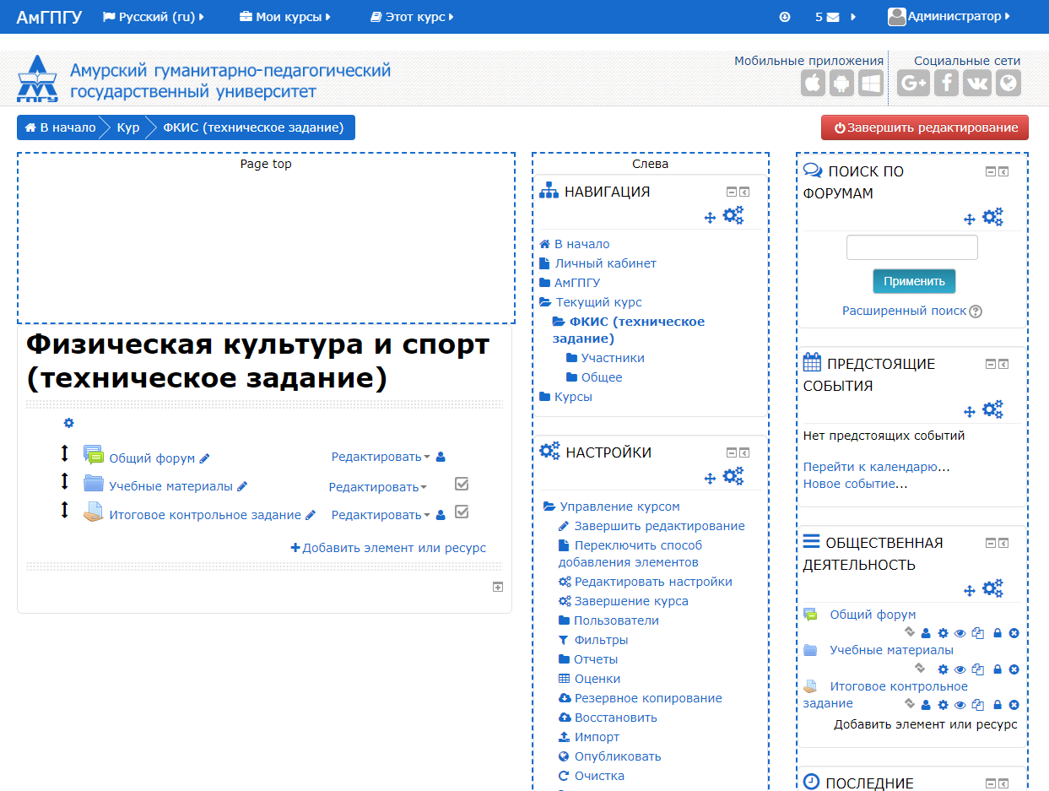
После наших действий структура курса примет следующий вид.

Осталось отключить режим редактирования. Для этого вверху страницы в правом углу, есть красная кнопка – «Завершить редактирование». После нажатия на которую – редактирование структуры курса прекращается.

